Seite 120 – 121 Mit Volldampf in eine neue Zeit
- Erstelle ein Titelbild zum Thema Industrialisierung in Europa.
- Erkläre den Begriff Industrialisierung.
________________________________________________________________________________________________________________________________________________________________________________________________________________________________________________________________________________________________________________

- Was erfand der Engländer James Watt im Jahr 1769? _________________________
- Finde heraus, wie eine Dampfmaschine funktioniert.
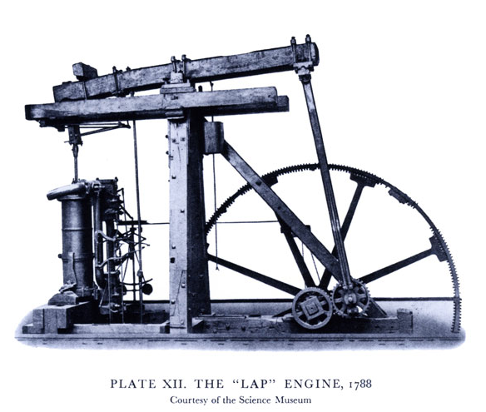
________________________________________________________________________________________________________________________________________________________________________________________________________________________________________________________________________________________________________________
________________________________________________________________________________________________________________________________________________________________________________________________________________________________________________________________________________________________________________
____________________________________________________________________________

- Beschreibe die Hilfsmittel, die die Menschen vor der Erfindung der Dampfmaschine für die Verrichtung schwerer Arbeiten verwendeten (M1-M3, Seite 120).
________________________________________________________________________________________________________________________________________________________________________________________________________________________________________________________________________________________________________________

- Wieso spricht man auch von der industriellen Revolution?
________________________________________________________________________________________________________________________________________________________________________________________________________________________________________________________________________________________________________________

Seite 122 – 123 Ohne Kohle kein Dampf
- Wie entstehen Braunkohle und Steinkohle?
________________________________________________________________________________________________________________________________________________________________________________________________________________________________________________________________________________________________________________

- Für was werden Kohleflöze verwendet?
____________________________________________________________________________

- Erläutere den Zusammenhang zwischen der Dampfmaschinentechnik und dem Kohleabbau.
________________________________________________________________________________________________________________________________________________________________________________________________________________________________________________________________________________________________________________

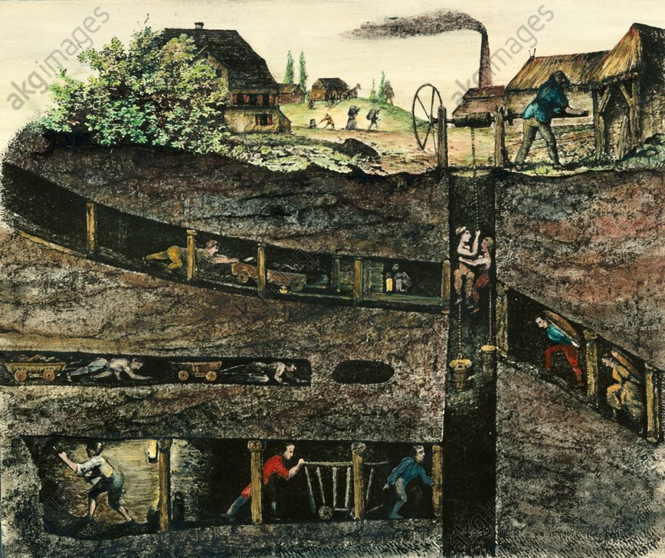
- Beschreibe, wie sich die Menschen in einem Kohlebergwerk gefühlt haben. Unter welchen Umständen mussten sie damals arbeiten?

________________________________________________________________________________________________________________________________________________________________________________________________________________________________________________________________________________________________________________
________________________________________________________________________________________________________________________________________________________________________________________________________________________________________________________________________________________________________________

- Wie veränderte sich das Kohlebergwerk im Laufe der Zeit?
________________________________________________________________________________________________________________________________________________________________________________________________________________________________________________________________________________________________________________

- Schau dir folgendes Video zum Thema Kohlebergwerk an:
https://www.hambacherforst.com/tagebauhambach/tagebau/
Notiere dir die wichtigsten Fakten dazu.
________________________________________________________________________________________________________________________________________________________________________________________________________________________________________________________________________________________________________________
________________________________________________________________________________________________________________________________________________________________________________________________________________________________________________________________________________________________________________
________________________________________________________________________________________________________________________________________________________________________________________________________________________________________________________________________________________________________________

Seite 124 – 125 Rohstoffe und Energieträger
- Welche Güter verbrauchen wir täglich?
________________________________________________________________________________________________________________________________________________________

- Erkläre den Begriff Rohstoffe:
________________________________________________________________________________________________________________________________________________________________________________________________________________________________________________________________________________________________________________

- Erkläre den Begriff Ressourcen:
________________________________________________________________________________________________________________________________________________________________________________________________________________________________________________________________________________________________________________
- Was sind Energieträger?
________________________________________________________________________________________________________________________________________________________

- Vergleiche die Merkmale regenerierbarer und nicht-regenerierbarer Rohstoffe. Schätz ein, inwieweit sich die genannten Merkmale als Vorteile oder als Nachteile erweisen.
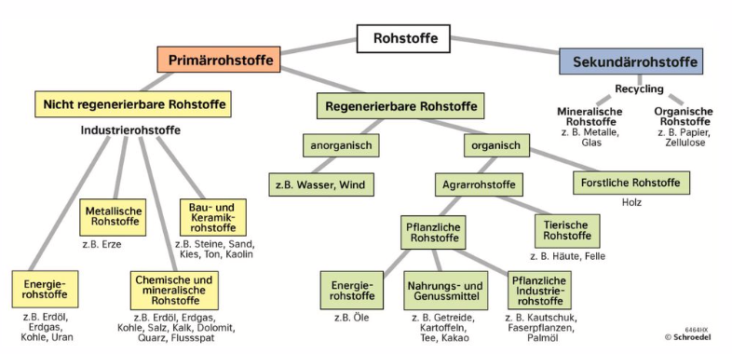

________________________________________________________________________________________________________________________________________________________________________________________________________________________________________________________________________________________________________________
________________________________________________________________________________________________________________________________________________________________________________________________________________________________________________________________________________________________________________

Seite 126 – 127 Industriegebiete entstehen
- Welche Maschinen werden durch Steinkohle betrieben?
____________________________________________________________________________

- Wie entstanden die ersten Fabriken?
____________________________________________________________________________________________________________________________________________________________________________________________________________________________________

- Welches waren die besonders günstigen Voraussetzungen, dass England eine industrielle Produktion aufbauen konnte?
________________________________________________________________________________________________________________________________________________________________________________________________________________________________________________________________________________________________________________
____________________________________________________________________________

- Welche Folge hatte die grosse Produktionsmenge in relativ kurzer Zeit?
____________________________________________________________________________

- Neben Mittelengland war auch das __________________ einer der wichtigsten Industrieräume in Europa.

- Welche Industriezweige hatten einen grossen Aufschwung in der Schweiz?
____________________________________________________________________________

- Welche weiteren Bereiche hatten erlebten einen grossen Aufschwung?
____________________________________________________________________________

- Was waren die Gründe der erfolgreichen Wirtschaft in der Schweiz?
____________________________________________________________________________

- Wo waren die Menschen zu je 50% beschäftigt?
____________________________________________________________________________
128 – 129 Schrumpfender Raum
- Schreibe die wichtigen Informationen zum Telegrafen auf.
________________________________________________________________________________________________________________________________________________________________________________________________________________________________________________________________________________________________________________

- Entziffere die Nachricht:
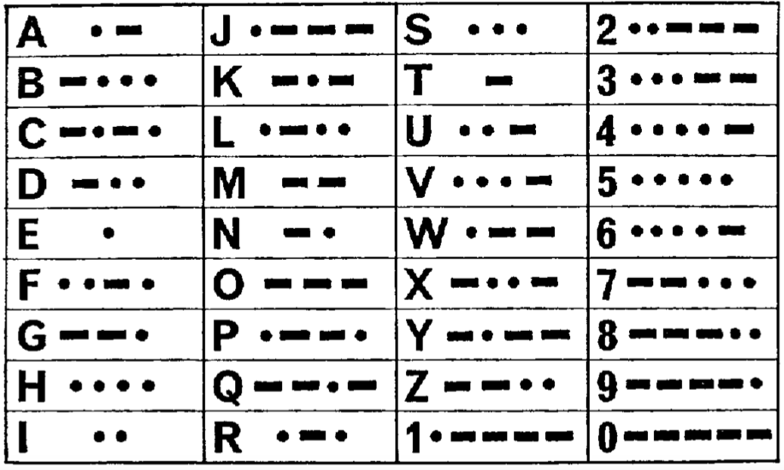
.. _._. … / …. ._ _... . / . … / _ _. . … _._. …. ._ .._. .._. _
____________________________________________________________________________

- Wann wurde das Telefon erfunden? Von wem? ______________________________

- In Bern gab es 1926 die erste ________________________________________________ der Welt.

- Klebe das Bild eines Telegrafen und eines Telefons von damals ein.

- Beschreibe den Weg eines Rohstoffs in den Haushalt. ____________________________________________________________________________________________________________________________________________________________________________________________________________________________________

- Was geschah im jeweiligen Jahr?
1800 ______________________________________________________________________
1850 ______________________________________________________________________
1847 ______________________________________________________________________
1882 ______________________________________________________________________

- Wieso war die Eisenbahn für die Industrialisierung so wichtig?
________________________________________________________________________________________________________________________________________________________________________________________________________________________________________________________________________________________________________________

Seite 130 – 131 Sulzer – eine Schweizer Erfolgsgeschichte
- Beschreibe mit Hilfe der Jahreszahlen, wie aus einer kleinen Firma ein Industrieunternehmen geworden ist.
________________________________________________________________________________________________________________________________________________________________________________________________________________________________________________________________________________________________________________
________________________________________________________________________________________________________________________________________________________________________________________________________________________________________________________________________________________________________________

- Wie hat sich Winterthur in dieser Zeit verändert?
________________________________________________________________________________________________________________________________________________________

Seite 132 Veränderte Produktionsformen
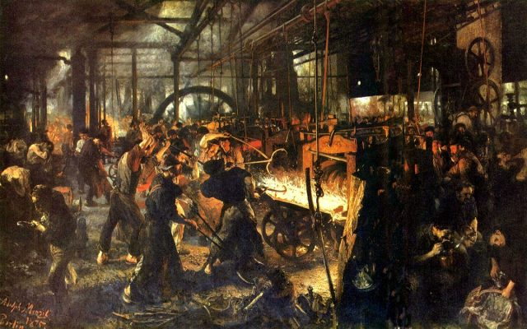
- Beschreibe die Arbeit in einem Eisenwalzwerk stichwortartig.
________________________________________________________________________________________________________________________________________________________________________________________________________________________________________________________________________________________________________________
________________________________________________________________________________________________________________________________________________________

Seite 134 – 135 Gesellschaft im Wandel
- Weshalb stieg die Einwohnerzahl in den Städten an?
________________________________________________________________________________________________________________________________________________________

- Wie und wo lebten die Menschen damals?
________________________________________________________________________________________________________________________________________________________________________________________________________________________________________________________________________________________________________________

- Was kennzeichnet das Proletariat? Wie sind deren Wohnverhältnisse? (M1,2,6,8)
________________________________________________________________________________________________________________________________________________________
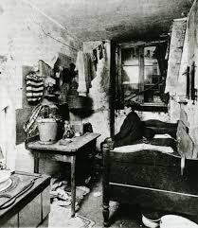
____________________________________________________________________________________________________________________________________________________________________________________________________________________________________
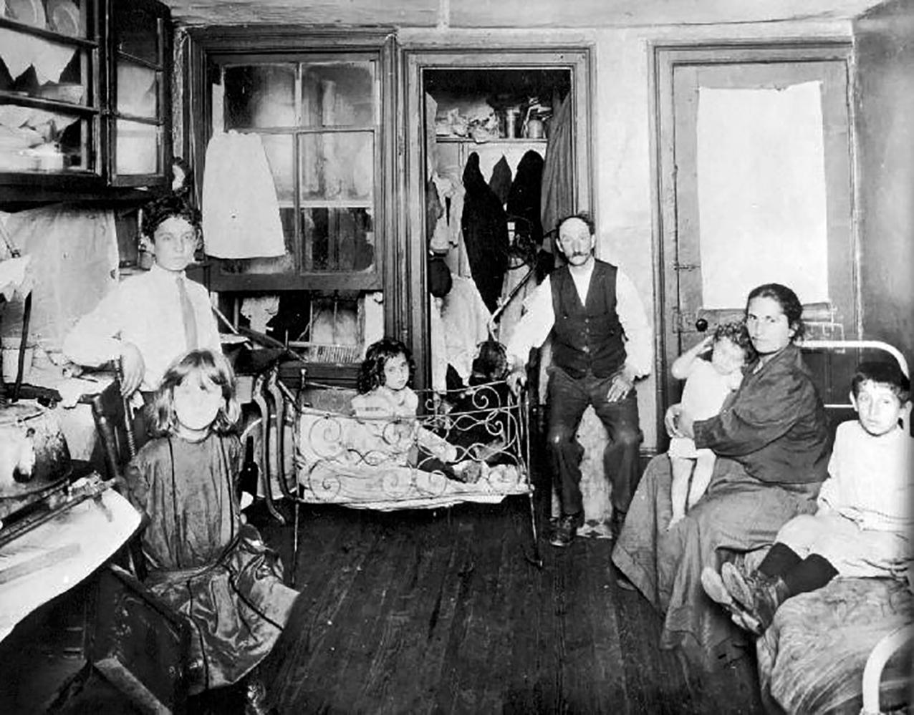

- Was kennzeichnet das Bürgertum?
________________________________________________________________________________________________________________________________________________________________________________________________________________________________________________________________________________________________________________
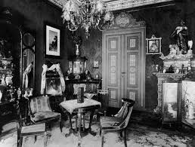
- Was kennzeichnet das Grossbürgertum?
Wie sind deren Wohnverhältnisse? (M3,4,5,7)
________________________________________________________________________________________________________________________________________________________
________________________________________________________________________________________________________________________________________________________
________________________________________________________________________________________________________________________________________________________________________________________________________________________________________________________________________________________________________________
Seite 136 – 137 Kinderarbeit im 19. Jahrhundert … und heute
- Aus welchem Grund musste die Kinder damals schon arbeiten gehen?
____________________________________________________________________________

- Wie wirkte sich die tägliche harte Arbeit auf die Gesundheit und das Leben der Kinder aus?
________________________________________________________________________________________________________________________________________________________________________________________________________________________________________________________________________________________________________________

- In welchen beiden Bereichen gingen Kinder damals arbeiten?
____________________________________&______________________________________

- Welches Gesetz wurde 1815 in der Schweiz eingeführt? Was besagt es?
________________________________________________________________________________________________________________________________________________________________________________________________________________________________________________________________________________________________________________

- Erkläre den Begriff Schuldknechtschaft.
________________________________________________________________________________________________________________________________________________________________________________________________________________________________________________________________________________________________________________

- Was sind Verdingkinder?
________________________________________________________________________________________________________________________________________________________________________________________________________________________________________________________________________________________________________________

Seite 138 – 139 Verbesserung der Arbeitsbedingungen
- Warum legten die Arbeiten 1830 ihre Arbeit nieder? Was wollten sie damit bewirken?
________________________________________________________________________________________________________________________________________________________

- Was ist die „Arbeiterunion“ und was fordert sie?
________________________________________________________________________________________________________________________________________________________________________________________________________________________________________________________________________________________________________________

- Im Jahr 1880 wurde der Schweizerische ___________________________________ gegründet.
Im Jahr 1888 wurde die _____________________________________________________ gegründet.

- Welche Idee hatten Karl Marx und Friedrich Engels?
________________________________________________________________________________________________________________________________________________________

- Welche Reformen wurden tatsächlich umgesetzt?
________________________________________________________________________________________________________________________________________________________________________________________________________________________________________________________________________________________________________________
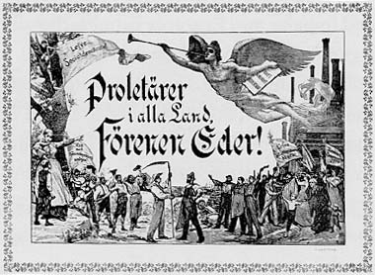

Seite 140 – 141 Frauen in der Schweiz Anfang des 20. Jahrhunderts … und heute
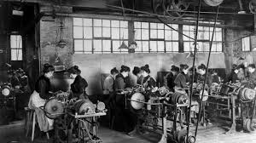
- In welchen Bereichen arbeiteten die Frauen früher?
Recherchiere dazu auch im Internet.
____________________________________________________________________________________________________________________________________________________________________________________________________________________________________
________________________________________________________________________________________________________________________________________________________

- Unter welchen Voraussetzungen durften die Frauen arbeiten gehen?
________________________________________________________________________________________________________________________________________________________

- Beschreibe wie die Hausarbeit von Frauen früher aussah.
________________________________________________________________________________________________________________________________________________________________________________________________________________________________________________________________________________________________________________

- Wie sah das Idealbild der Frau im Bürgertum aus?
________________________________________________________________________________________________________________________________________________________________________________________________________________________________________________________________________________________________________________

- Versetze dich in eine Frau aus dem Proletariat zur Zeit der Industrialisierung. Verfasse einen Tagebucheintrag von deinem heutigen Tag, von früh morgens bis spät abends. (Arbeit – Hausarbeit – Erziehung – Familie)
________________________________________________________________________________________________________________________________________________________________________________________________________________________________________________________________________________________________________________
________________________________________________________________________________________________________________________________________________________________________________________________________________________________________________________________________________________________________________
________________________________________________________________________________________________________________________________________________________________________________________________________________________________________________________________________________________________________________
________________________________________________________________________________________________________________________________________________________________________________________________________________________________________________________________________________________________________________
________________________________________________________________________________________________________________________________________________________________________________________________________________________________________________________________________________________________________________
________________________________________________________________________________________________________________________________________________________________________________________________________________________________________________________________________________________________________________

- Was hat sich seit dem 19. Jahrhundert in Bezug auf die Gleichstellung der Frau zum Mann geändert?
________________________________________________________________________________________________________________________________________________________________________________________________________________________________________________________________________________________________________________
________________________________________________________________________________________________________________________________________________________________________________________________________________________________________________________________________________________________________________

Seite 142 – 143 Auswirkungen der Industrialisierung auf die Umwelt
- Welche negativen Auswirkungen hat die Industrialisierung?
____________________________________________________________________________________________________________________________________________________________________________________________________________________________________
____________________________________________________________________________________________________________________________________________________________________________________________________________________________________

- Weshalb halten sich nicht alle an die Umweltschutzgesetze?
________________________________________________________________________________________________________________________________________________________

- Lies den Text auf Seite 143 M3. Nenne Massnahmen, die zu einer Verringerung der Umweltbelastung in China führen würden.
____________________________________________________________________________________________________________________________________________________________________________________________________________________________________
____________________________________________________________________________________________________________________________________________________________________________________________________________________________________

- Recherchiere im Internet, was China tatsächlich unternimmt, um das Smogproblem zu lösen.
________________________________________________________________________________________________________________________________________________________


